**Упражнения и задания по теме: «Правописание –чк-, -чн-»**

**1. Измени слова так, чтобы в них появилось сочетание –ЧК-  или –ЧН-.**

Птенец______________________, белка ___________________,

Дочь _______________________, собака____________________,

печь _______________________, сказка ____________________.

**2. Исправь ошибки ручкой красного цвета.**

Бабочьки бывают ночьные и Дневные.  Дневные бабочки – яркие, красочьные. На коньчиках их усиков крошечьные. Шарики начьчые Бабочьки выглядят проще. Их крылышки покрыты Ворсиночками.

**3.** 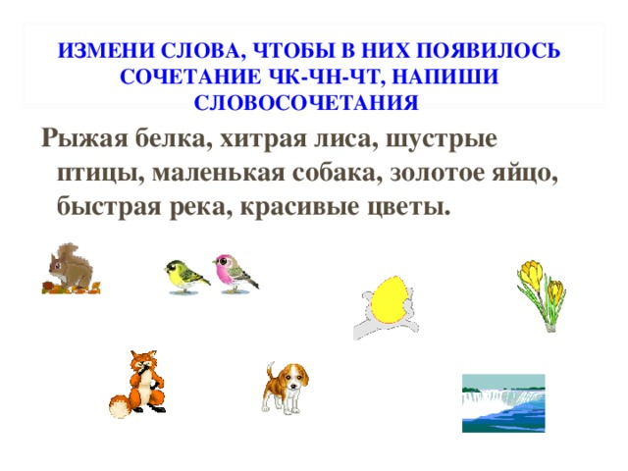

4. 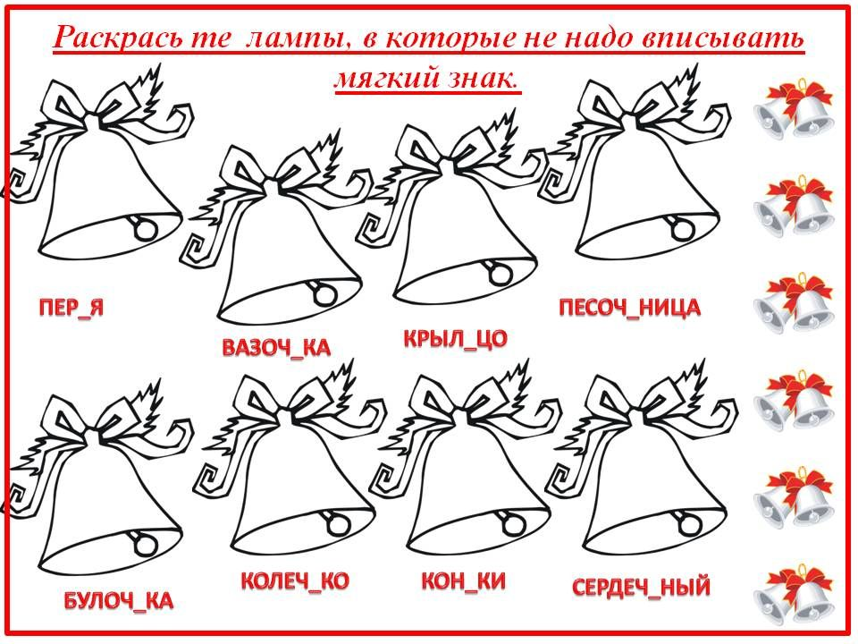

5. 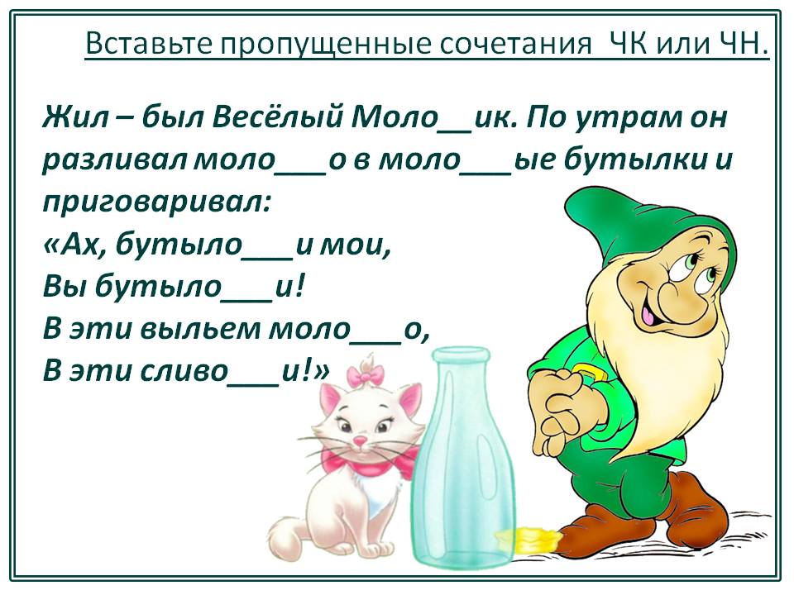

**6.** 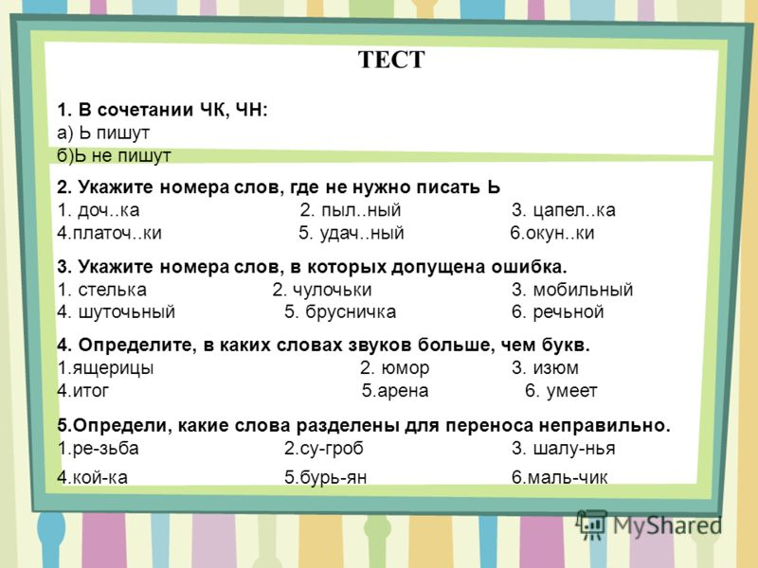

**7.**

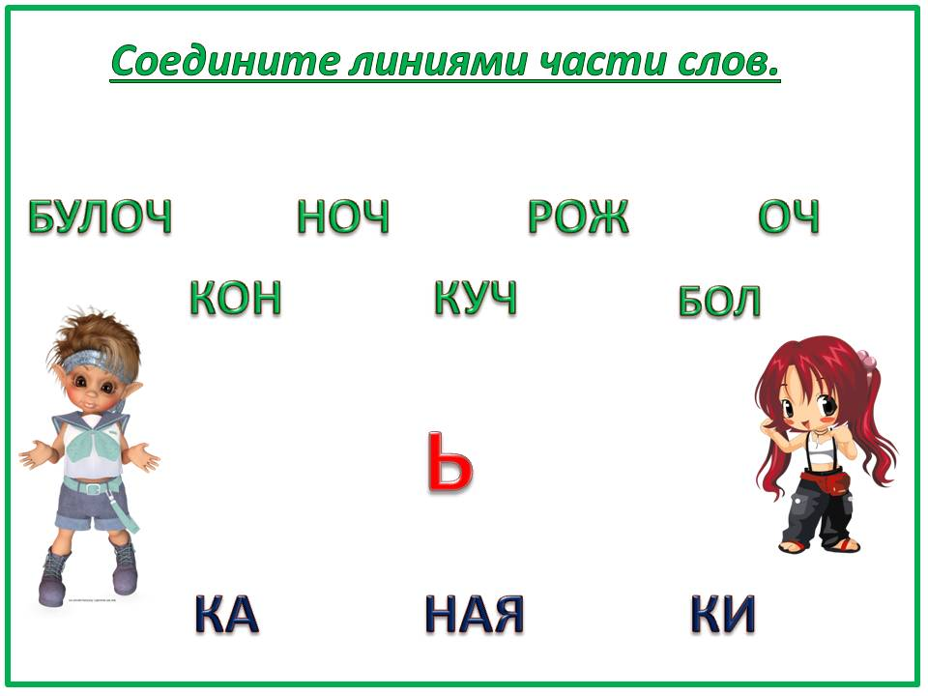

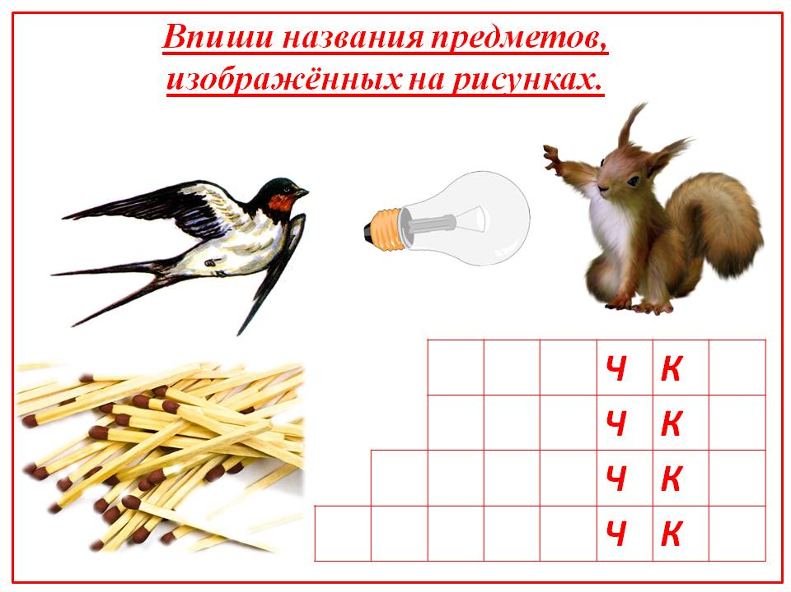

**9. Напиши ласково имена девочек.**

Лена____________________________________________________________

Лида____________________________________________________________

Таня____________________________________________________________

Валя____________________________________________________________

Оля_____________________________________________________________

Женя____________________________________________________________

**10. Изменить словосочетания по образцу: желток из яйца- яичный желток. Подчеркнуть сочетание -чк-.**

Дом из кирпича, игрушки для ёлки, сок из яблок, лестница из верёвки, луч солнца, часы из песка, вода из реки.

**11. Отгадать загадки. Выделить орфограммы и с полученными словами составить предложение.**

В деревянном домике проживают гномики.

Уж такие добряки раздают всем огоньки.

На ветках клейкие комочки.

В них не дремлют клейкие листочки.

Что это у Галочки?

Ниточка на палочке.

Палочка в руке.

А ниточка в реке.